Контрольное мероприятие оценивания метапредметного результата «Умение выделять на основе текста возможные причины явления или события и его следствия»
проект «Разработка средств оценивания и формирования логических познавательных УУД в 7 классах школы»
Авторы:
МБОУ «Кишертская СОШ», с. Усть-Кишерть
Руководитель: Яковлева Елена Александровна – заместитель директора, учитель
Аксёнова Людмила Геннадьевна - учитель
Рожкова Лариса Аркадьевна - учитель
Соловьёва Антонида Анатольевна – учитель
Туманова Виктория Леонидовна – учитель.
Объект оценивания: заполненная таблица
Процедура оценивания:
Мероприятие проводится в рамках летнего лагеря для обучающихся 7 классов. Каждый получает раздаточный материал. Время выполнения 10 минут. Дети работают индивидуально. Работы проверяют 4 педагога. Информация о результатах работы обязательно доводится до сведения обучающихся. Дети могут работать в сети «Контакт», могут пользоваться подготовленным печатным материалом.

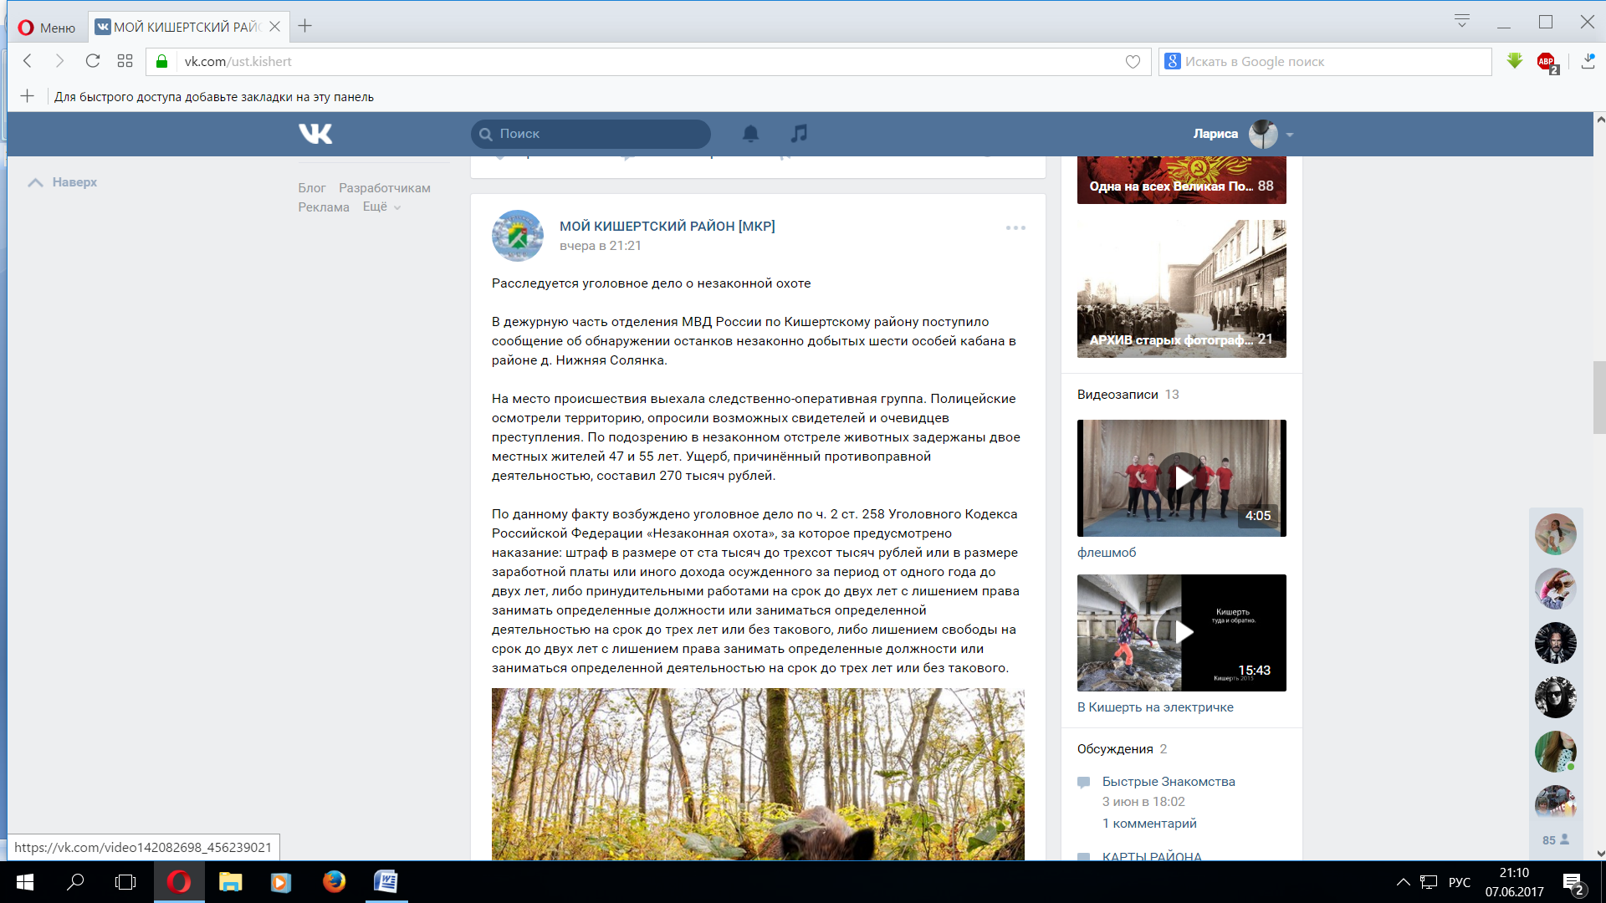
Техническое задание для обучающихся.
В социальной сети «VK» есть группа «Мой Кишертский район». 6 июня 2017 года появилась заметка о незаконной охоте в д. Нижняя Солянка. Прочитайте заметку. Заполните таблицы, используя слова заметки. На работу 10 минут.
Таблица для заполнения 1
причины | событие | следствия
 | Сообщение в дежурную часть отделения МВД России по Кишертскому району.

Таблица для заполнения 2
причины | событие | следствия
 | Задержаны двое местных жителей

Критерии оценивания
 | критерии | параметры | баллы
1 | Причины записаны из текста | Найдены причины для двух событий. Причины записаны словами текста. | 3 балла
1 | Причины записаны из текста | Найдены причины для одного события.  Найдены все причины, но причины сформулированы своими словами | 1 балл
1 | Причины записаны из текста | Причины не найдены, найдено менее двух причин | 0 баллов
2 | Следствия записаны | Записаны прямые следствия двух событий (за каждое следствие балл) | 7 баллов
3 | Время выполнения | 10 минут и менее | 1 балл
3 | Время выполнения | Более 10 минут | 0 баллов
Максимум |  |  | 11 баллов

